文件编号： | DEV-TR-PS-01
建立日期： | 2018-01-03
当前版本： | V2.0.0
文件状态： | 发布

版权声明和保密须知
本文件中出现的任何文字叙述、文档格式、插图、照片、方法、过程等内容，除另有特别注明，版权均属浙江中测新图地理信息技术有限公司所有，受到有关产权及版权法保护。任何单位和个人未经浙江中测新图地理信息技术有限公司的书面授权许可，不得复制或引用本文件的任何片断，无论通过电子形式或非电子形式。
Copyright © 2018 浙江中测新图地理信息技术有限公司 版权所有

CMMI过程体系文件
技术评审过程

版本修订记录
版本号 | 版本日期 | 修订者 | 修订状态 | 修订内容
0.0.1 | 2018-01-03 | 张剑 | A | 创建初始版本
0.0.2 | 2018-01-10 | 张剑 | M | 根据其它过程评审缺陷修改
0.0.3 | 2018-01-18 | 张剑 | M | 根据评审意见修改
0.0.4 | 2018-02-06 | 张剑 | M | 根据流程再造建议修改，主要修改了角色和职责、输出、活动描述和流程图
0.0.5 | 2018-02-08 | 张剑 | M | 根据老师的评审意见修改：修改文件编号，细化角色和职能，更改活动图，修改活动及活动描述
1.0.0 | 2018-03-15 | 张剑 | R | 经过评审，定稿发布本过程
1.0.1 | 2018-05-17 | 张剑 | M | 修改裁剪指南
2.0.0 | 2021-05-06 | 张剑 | M | 根据CMMI-DEV2.0 修改相关内容
修订状态：A – 增加 M – 修改 D – 删除 R – 发布

技术评审过程

过程综述
目 的 | 为规范评审工作，及时高效地从工作产品中消除缺陷，制订本过程。
适用范围 | 适用于对公司软件开发的评审活动。
角色职责 | - 作者 | - 提供评审材料。  - 评审会上介绍评审材料。  - 回答并解释评审员提出的缺陷。  - 修改评审出的缺陷。
角色职责 | - 项目经理 | - 编制评审计划。  - 根据评审计划发起评审。  - 发送评审资料和评审通知。  - 完成技术评审报告。
角色职责 | - 评审主持人 | - 组织和协调评审会议。
角色职责 | - 评审员 | - 参加预审，提交《技术评审准备表》。  - 参加评审会议，提出并分析缺陷。
角色职责 | - 记录员 | - 可以是评审员。  - 记录评审中被确认的缺陷，记录到技术评审报告中。
角色职责 | - 项目级QA | - 验证评审过程的符合性。  - 跟踪并验证缺陷的修改情况。
入口准则 | - 评审在项目计划中被定义。  - 待评审的工作产品准备就绪。
出口准则 | - 达到评审目标要求。  - 评审得出结论。  - 已识别的缺陷得以解决并得到确认。  - 已完成评审数据分析工作。
输 入 | - 项目实施计划：项目评审计划表  - 待评审的工作产品和相关资料  - 技术评审检查列表
输 出 | - 技术评审准备表  - 技术评审报告

活动图
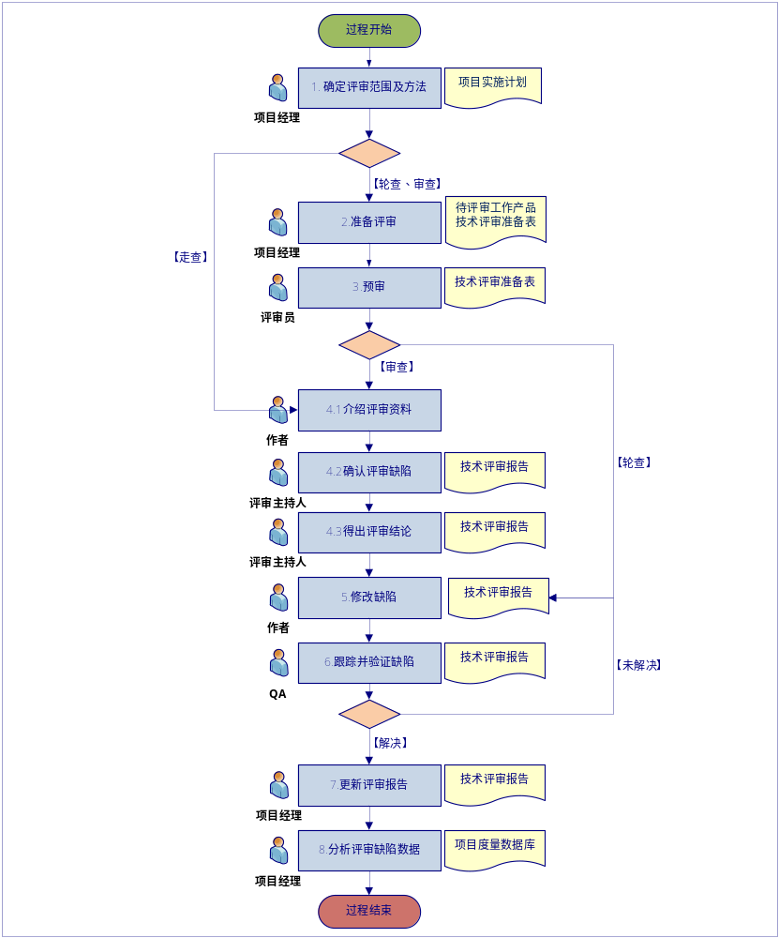

活动描述
№ | 步骤 | 执行人 | 参与人 | 描 述
 | 确定评审范围及方法 | 项目经理 |  | 项目经理在项目策划阶段根据项目裁剪结果在《项目实施计划》：项目评审计划表中明确待评审的工作产品、适合的评审方法及评审主持人、评审时间、参与评审人员、目标缺陷数和可接受缺陷数。  建议的评估范围及可选的评审方法，如下表所示：  说明：评审方式的定义见“工作指引”。  评审员的选择准则：  1）在要评审的领域拥有丰富经验。  2）具备专业技术知识。  3）能够有效识别待评审工作产品中存在的缺陷。
  工作产品 | 审查 | 轮查 | 走查
  用户需求说明书 | V
  软件需求规格说明书 | V
  概要设计 | V | V
  详细设计 | V | V
  代码 | V | V | V
  ……
 | 准备评审 | 项目经理 | 评审员 | 项目经理根据已定义的评审计划及工作产品完成情况发起评审，并完成评审准备工作，记录到《技术评审准备表》中评审计划里。  对于审查和轮查评审方式：项目经理在正式评审前提前准备好需要评审的工作产品，指定评审主持人，并将待评审工作产品和《技术评审准备表》以邮件形式发至各评审员。并确保于评审前1个工作日分发，让评审员有足够时间准备评审以提高评审效率和有效性。  对于走查方式：则不需要执行此步骤。
 | 预审 | 评审员 | 评审主持人、项目级QA | 对于审查方式：评审员在收到待评审工作产品和《技术评审准备表》时，根据《技术评审检查列表》中对应的工作产品检查表及时对待评审产品进行评审，将预审结果填入《技术评审准备表》的“评审预审表”和相对应工作产品检查表中，并在正式评审会议开始前将初步识别的缺陷记录在《技术评审准备表》，并反馈给评审主持人。  如果有人在预定时间内没有完成，评审主持人需了解原因，可以延长预审的时间。建议：原则上，每个评审员至少提出3个缺陷，否则QA可要求项目组延期评审。  对于轮查方式：此步骤即为轮查的正式评审，评审组按规定的时间将检查表和预审表返回给作者。  对于走查方式：不需要执行此步。
 | 组织召开评审会议 |  |  | 审查：评审主持人主持召开评审会议，作者介绍待评审工作产品，评审员指出预审中以及会议中发现的缺陷，与作者进行确认是否为缺陷。  QA全程监督以保证评审会议规范执行。  轮查：不需要执行此步。  走查：作者召集相关评审人员以两人讨论或小组讨论形式执行此步骤。
 | - 介绍评审资料 | 作者 | 评审员 | 作者向评审员介绍评审工作产品及背景信息。
 | - 确认评审缺陷 | 评审主持人 | 作者、评审员、记录员、项目级QA | 评审主持人确保与会者（包括评审对象负责人）针对评审对象进行评审。  讨论开始，评审员按《技术评审准备表》中列出的缺陷向作者解释说明，并与作者确认缺陷。经过确认的缺陷由记录员逐一登记在《技术评审报告》中。  评审主持人需要按以上原则控制评审会议：1）确保评审目标及内容没有偏离，评审时间得到保证；2）确保所有评审员都以平等的身份参加讨论；3）确保所有已确认的缺陷都得到准确的记录；4）确保评审员只是提出缺陷，不讨论如何解决缺陷，以发现缺陷为目标。
 | - 得出评审结论 | 评审主持人 | 记录员、项目级QA | 直到所有评审员再无缺陷提出时，评审主持人根据记录员已登记的评审缺陷数据，判断是否达到本次评审目标。  评审主持人根据评审目标达成情况，确定本次评审是否可以正常结束或是需要复审？并在《技术评审报告》中记录本次评审结果。
 | 修改缺陷 | 作者 |  | 对于审查和走查方式：作者分析《技术评审报告》中的缺陷和要采取的行动，完成修正缺陷的工作。  对于轮查方式：作者分析《技术评审准备表》中检查表和预审表中缺陷情况，将确认的缺陷记录在《技术评审报告》中，并完成修正缺陷的工作。
 | 跟踪并验证缺陷 | 项目级QA | 作者 | 审查、轮查、走查：项目级QA及时跟踪并验证缺陷修改情况。
 | 更新评审报告 | 项目经理 |  | 审查、轮查、走查：项目经理确认缺陷都已修复完成后更新《技术评审报告》并关闭本次评审。
 | 分析评审缺陷数据 | 项目经理 | 项目级QA | 评审关闭后，项目经理需要将评审相关数据更新到《项目度量数据库》中，分析本次缺陷的分布情况、评审效率及效果。  用来指导下一次评审工作，包括：缺陷预防、评审效果的改进等。
工作指引 |  | - 审查（Inspection），通常是由经过技术评审培训的项目经理或PPQA主持，规模在 3～7人之间为宜，一般在完成了一个工作产品后对其进行的评审  - 轮查（Email Routing），通常由技术负责人或项目经理召集，一般三人以上参加。目的在于通过对开发人员的工作产品的技术审查，提出改进意见  - 走查（Walkthrough），审查的范围根据需求的优先级通常由管理人员来确定，主要是静态质量分析和编程规则检查。通常是小型讨论会，一般是在工作产品形成的早期进行，作者有一定的想法时，希望从中获得一些帮助或补充一些想法。当然也可以在编制工作产品的任何阶段进行，两三个人参加，由作者主持，主要是评估和提高工作产品的质量
裁剪指南 |  | - 当各位评审员的意见基本一致或缺陷得到解决时，评审主持人与项目经理可以决定不举行评审会议。当预审意见不一致、缺陷较多、对后续开发十分重要时，必须举行评审会议。
度量指标 |  | - 评审活动的工时及工作量  - 评审发现的缺陷数（按严重程度及类型）  - 评审产品的规模
工具技术 |  | - MS Office2007

